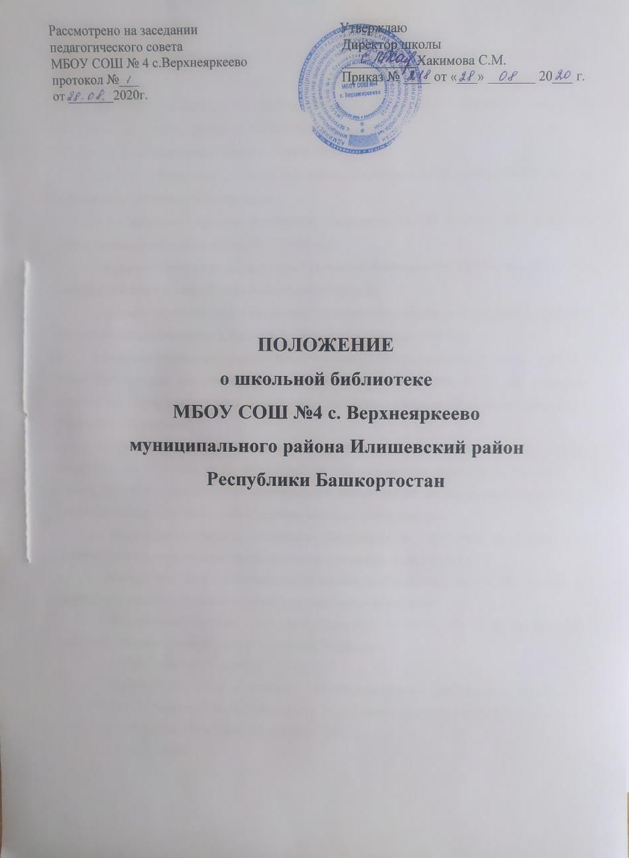
1. Общие положения
1.1 Настоящее Положение о школьной библиотеке (далее – Положение) определяет порядок организации и деятельности библиотеки как структурного подразделения в Муниципальном бюджетном общеобразовательном учреждении средней общеобразовательной школы №4 с.Верхнеяркеево (далее – МБОУ СОШ №4 с.Верхнеяркеево).
1.2. Данное Положение разработано в соответствии с:
- ст.35 п.3 Федерального Закона Российской Федерации от 29.12.2012 № 273-ФЗ «Об образовании в Российской Федерации»;
- Федеральным Законом Российской Федерации от 29.12.1994г. № 78-ФЗ «О библиотечном деле» в редакции от 01.05.2019 года.
- приказом Министерства культуры Российской Федерации от 02.12.1998 г.№ 50 «Об утверждении Инструкции об учете библиотечного фонда»;
- приказом Министерства образования Российской Федерации от 24.08.2000 г. № 2488 « Об учете библиотечного фонда библиотек образовательных учреждений»;
- приказом Министерства образования Российской Федерации от 01.03.2004 г. № 936 «О реализации решения коллегии Минобразования России от 10.02.2004. № 2/2 «Об основных направления совершенствования деятельности библиотек учреждений общего образования Российской Федерации»;
- письмом Министерства общего и профессионального образования Российской Федерации от 14.01.1998 г. № 06-51-2ин/27-06 «О направлении примерного положения о библиотеке общеобразовательной организации и рекомендаций по составлению примерных правил пользования библиотекой общеобразовательной организации»;
- Федеральным Законом Российской Федерации от 25.07.2002 № 114-ФЗ «О противодействии экстремистской деятельности» в редакции от 23.11.2015 г.;
- Федеральным Законом Российской Федерации от 29.12.2010 г. № 436 -ФЗ «О защите детей от информации, причиняющий вред их здоровью и развитию»;
- Федеральным Законом Российской Федерации от 24.07.1998 г. № 124-ФЗ «Об основных гарантиях прав ребенка в Российской Федерации»;
- требованиями ФГОС и ГОСС 2004 г;
- СанПин 2.4.2.2821-10 «Санитарно – эпидемиологические требования к условиям и организации обучения в общеобразовательных учреждениях», утвержденные Постановлением Главного санитарного врача РФ от 29.12.2010 № 189;
- Уставом школы.
1.3. Библиотека МБОУ СОШ №4 с.Верхнеяркеево создается в целях обеспечения права участников образовательных отношений на бесплатное пользование библиотечными ресурсами.
1.4. Библиотека МБОУ СОШ №4 с.Верхнеяркеево руководствуется в своей деятельности федеральными законами, указами и распоряжениями Президента Российской Федерации, постановлениями и распоряжениями Правительства Российской Федерации, решениями соответствующего органа управления образованием, Уставом школы, настоящим Положением.
1.5. Деятельность библиотеки МБОУ СОШ №4 с.Верхнеяркеево основывается на принципах демократии, гуманизма, общедоступности, приоритета общечеловеческих ценностей, гражданственности, свободного развития личности.
1.6. Согласно ст. 14 Федерального закона от 24.07.1998 года № 124-ФЗ «Об основных гарантиях прав ребенка в Российской Федерации» исключить перечень источников информации наносящим вред здоровью, нравственному и духовному развитию, в том числе от национальной, классовой, социальной нетерпимости, от рекламы алкогольной продукции и табачных изделий, от пропаганды социального, расового, национального и религиозного неравенства, от информации, порнографического характера, от информации, пропагандирующей нетрадиционные сексуальные отношения, а также от распространения печатной продукции аудио- и видеопродукции, пропагандирующей насилие и жестокость, наркоманию, токсикоманию, антиобщественное поведение.
1.7. Согласно ст.3 Федерального Закона Российской Федерации от 25.07.2002 №114-ФЗ «О противодействии экстремистской деятельности» деятельность школьной библиотеки направлена на предупреждение экстремистской деятельности, в том числе на выявление и последующее устранение причин и условий, способствующих осуществлению экстремистской деятельности; направлена на исключение изображения и описания сексуального насилия.
В школьной библиотеке запрещено распространение, хранение и использование литературы экстремистской направленности; литературы, содержащей изображение или описание сексуального насилия, литературы, причиняющей вред здоровью и (или) развитию обучающихся МБОУ СОШ №4 с.Верхнеяркеево.
В библиотеке запрещается издание и распространение печатных, аудио-, аудиовизуальных и иных материалов, содержавших хотя бы один из признаков, предусмотренных частью первой статьи 1 Федерального закона от 25 июля 2002 год №114-ФЗ «О противодействии экстремистской деятельности», не допускается наличие экстремистских материалов, призывающих к осуществлению экстремистской деятельности либо обосновывающих или оправдывающих необходимость осуществления такой деятельности, в том числе труды руководителей национал-социалистической рабочей партии Германии, фашистской партии Италии, публикаций, обосновывающих или оправдывающих национальное и расовое превосходство либо оправдывающих практику совершения военных или иных преступлений, направленных на полное или частичное уничтожение какой либо этнической, социальной, расовой, национальной или религиозной группы.
Кроме того, к таким материалом, в соответствии со ст. 13 Федерального закона от 25.07.2002 г. №114 – ФЗ относится:
а) официальные материалы запрещенных экстремистских организаций;
б) материалы, авторами которых являются лица, осужденные в соответствии с международно-правовыми актами за преступления против мира и человечества и содержащие признаки, предусмотренные частью первой статьи 1 настоящего Федерального закона;
в) любые иные, в том числе анонимные, материалы, содержащие признаки; предусмотренные частью первой статьи 1 настоящего Федерального закона.
г) материалы, причиняющие вред здоровью и (или) развитию обучающихся.
В помещении библиотеки имеется Федеральный список экстремистской литературы, утвержденный Федеральным органом исполнительной власти, запрещенной к распространению на территории Российской Федерации.
1.8. Порядок пользования источниками информации, перечень основных услуг и условия их предоставления определяются настоящим Положением и Правилами пользования школьной библиотекой.

2. Цели и задачи деятельности школьной библиотеки
2.1. Цели библиотеки МБОУ СОШ №4 с.Верхнеяркеево соотносятся с целями образовательной организации:
- формирование общей культуры личности обучающихся на основе освоение федеральных государственных образовательных стандартов по образовательным программам начального общего, основного общего образования, их адаптация к жизни в обществе;
- создание основы для осознанного выбора и последующего освоения профессиональных образовательных программ;
- воспитание гражданственности, трудолюбия, уважения к правам и свободам человека, любви к окружающей природе, Родине, семье;
- формирование здорового образа жизни.
2.2. Основными задачами библиотеки являются:
- обеспечение участникам образовательных отношений - обучающимся, педагогическим работникам, родителям (законным представителям) обучающихся (далее - пользователям) доступа к информации, знаниям, идеям, культурным ценностям посредством использования библиотечно-информационных ресурсов школы на различных носителях: бумажном (книжный фонд, фонд периодических изданий); цифровом (CD-диски); коммуникативном (компьютерные сети) и иных носителях;
- обеспечение пользования учебниками, учебными пособиями, средствами обучения и воспитания: обучающимся, осваивающим основные образовательные программы за счет бюджетных ассигнований федерального бюджета, бюджетов субъектов Российской Федерации и местных бюджетов в пределах федеральных государственных образовательных стандартов бесплатно предоставляются в пользование на время получения образования учебники и учебные пособия, а также учебно-методические материалы, средства обучения и воспитания;
- формирование в школьной среде мировоззрения и духовно-нравственной атмосферы этнокультурного взаимоуважения, основанных на принципах уважения прав и свобод человека, стремления к межэтническому миру и согласию, готовности к диалогу. В целях противодействия экстремисткой деятельности, в пределах своей компетентности,
осуществляет профилактические, в том числе воспитательные, пропагандистские меры, направленные на предупреждение экстремисткой деятельности;
- распространение среди читателей библиотеки информационных материалов, содействующих повышению уровня толерантного сознания школьников. С этой целью наложен запрет на распространения литературы экстремистской направленности, содержащей изображение или описание сексуального насилия и иной информации, негативно влияющей на несовершеннолетних;
- воспитание культурного и гражданского самосознания, помощь в социализации обучающегося, развитии его творческого потенциала;
- формирование навыков независимого библиотечного пользователя: обучение поиску, отбору и критической оценке информации;
- совершенствование предоставляемых библиотекой услуг на основе внедрения новых информационных технологий и компьютеризации библиотечно-информационных процессов, формирование комфортной библиотечной среды;
- защита детей от информации, причиняющей вред их здоровью и развитию.

3. Основные функции школьной библиотеки
3.1. Библиотекарь МБОУ СОШ №4 с.Верхнеяркеево:
- формирует фонд библиотечно-информационных ресурсов МБОУ СОШ №4 с.Верхнеяркеево:
- учебниками и учебными пособиями в соответствии с утвержденными федеральными перечнями учебных изданий, требованиями федеральных государственных образовательных стандартов, образовательными программами образовательной организации;
- комплектует универсальный фонд учебными, художественными, научными, справочными, педагогическими и научно-популярными документами на традиционных и нетрадиционных носителях информации. Фонд дополнительной литературы должен включать: отечественную и зарубежную, классическую и современную художественную литературу; научно-популярную и научно-техническую литературу; издания по изобразительному искусству, музыке, физической культуре и спорту, экологии, правилам безопасного поведения на дорогах; справочно-библиографические и периодические издания; собрание словарей; литературу по социальному и профессиональному самоопределению обучающихся;
- осуществляет размещение, организацию и сохранность документов;
- обеспечивает защиту детей от вредной для их здоровья и развития информации.
- осуществляет сверку поступающих в библиотеку документов (на любых носителях) с
«Федеральным списком экстремистских материалов» не реже 1 раза в месяц. При обнаружении запрещенных материалов экстремистского содержания составляется акт с целью недопущения попадания их в фонд открытого доступа.
3.2. В соответствии с Федеральным Законом Российской Федерации от 29.12.2010 № 436-ФЗ «О защите детей от информации, причиняющей вред их здоровью и развитию», Федеральным Законом Российской Федерации от 29.07.2013 №135-ФЗ «О внесении изменений в статью 5 Федерального Закона Российской Федерации «О защите детей от информации, причиняющей вред их здоровью и развитию» библиотекарь МБОУ СОШ №4 с.Верхнеяркеево:
- выявляет и исключает из открытого доступа отдела обслуживания обучающихся печатные издания, соответствующие знаку информационной продукции 18+;
- создает информационную продукцию;
- осуществляет аналитико – синтетическую переработку информации;
- организует и ведет справочно - библиографический аппарат: каталоги (алфавитный, систематический), картотеки (систематическую картотеку статей, тематические картотеки);
- разрабатывает рекомендательные библиографические пособия (списки, обзоры, указатели и т.п.);
- обеспечивает информирование пользователей об информационной продукции;
- осуществляет дифференцированное библиотечно-информационное обслуживание обучающихся;
- создаёт условия для реализации самостоятельности в обучении, познавательной, творческой деятельности;
- организует обучение навыкам независимого библиотечного пользователя и потребителя информации, содействует интеграции комплекса знаний, умений и навыков работы с книгой и информацией;
- оказывает информационную поддержку в решении задач, возникающих в процессе их учебной, самообразовательной и досуговой деятельности;
- организует массовые мероприятия, ориентированные на развитие общей и читательской культуры личности, оказывает содействие в организации внеурочной деятельности, организуемой в условиях реализации федеральных государственных образовательных стандартов общего образования, содействует развитию критического мышления;
- содействует членам педагогического коллектива и МБОУ СОШ №4 с.Верхнеяркеево в организации образовательных отношений и досуговой деятельности обучающихся.
3.3. Библиотекарь МБОУ СОШ №4 с.Верхнеяркеево
- осуществляет дифференцированное библиотечно-информационное обслуживание педагогических работников: выявляет информационные потребности и удовлетворяет запросы, связанные с обучением, воспитанием и здоровьем детей, выявляет информационные потребности и удовлетворяет запросы в области педагогических инноваций и новых технологий;
- способствует проведению занятий по формированию информационной культуры.
3.4. Библиотекарь МБОУ СОШ №4 с.Верхнеяркеево
- удовлетворяет запросы пользователей и информирует о требованиях федеральных государственных образовательных стандартов общего образования;
- консультирует по вопросам организации семейного чтения, знакомит с информацией по воспитанию детей;
- консультирует по вопросам учебных изданий для обучающихся.

4. Организация деятельности библиотеки школы
4.1. Структура библиотеки МБОУ СОШ №4 с.Верхнеяркеево включает в себя два отдела: абонемент, отдел учебников.
4.2. Библиотечно-информационное обслуживание осуществляется на основе библиотечно
- информационных ресурсов в соответствии с учебным и воспитательным планами школы, программами, проектами и планом работы библиотеки школы.
4.3. Ссылка на Федеральный список экстремистских материалов размещена на школьном сайте в разделе Библиотека (Сайт Министерства юстиции РФ) http://minjust.ru/extremist-materials.
4.4. Режим работы библиотеки школы определяется библиотекарем в соответствии с правилами внутреннего распорядка МБОУ СОШ №4 с.Верхнеяркеево:
- одного раза в месяц – санитарного дня, в который обслуживание пользователей не производится;
- не менее одного раза в месяц – методического дня.
4.5. В целях обеспечения рационального использования информационных ресурсов в работе с детьми и юношеством библиотека школы взаимодействует другими библиотеками.

5. Кадровое обеспечение школьной библиотеки
5.1. Руководство библиотекой МБОУ СОШ №4 с.Верхнеяркеево осуществляет библиотекарь, который несет ответственность в пределах своей компетенции перед руководителем школы, педагогическими работниками, обучающимися, их родителями (законными представителями) за организацию и результаты деятельности библиотеки в соответствии с функциональными обязанностями, предусмотренными квалификационными требованиями, трудовым договором и Уставом МБОУ СОШ №4 с.Верхнеяркеево.
5.2. Библиотекарь назначается приказом директора МБОУ СОШ №4 с.Верхнеяркеево.
5.3. Библиотекарь разрабатывает и представляет директору МБОУ СОШ №4 с.Верхнеяркеево на утверждение следующие документы:
- положение о школьной библиотеке;
- план работы на учебный год;
- планово-отчетную документацию.
5.4. Библиотекарь может осуществлять педагогическую деятельность. Совмещение библиотечно-информационной и педагогической деятельности осуществляется работником библиотеки только на добровольной основе.
5.5. Трудовые отношения библиотекаря школы регулируются трудовым договором, условия которого не должны противоречить законодательству Российской Федерации о труде.

6. Права и обязанности школьного библиотекаря
6.1. Школьный библиотекарь имеет право:
- самостоятельно выбирать формы, средства и методы библиотечно-информационного обслуживания образовательного и воспитательного процессов в соответствии с целями и задачами, указанными в Уставе школы и Положении о школьной библиотеке;
- проводить в установленном порядке занятия по библиотечно-библиографическим знаниям и по информационной культуре;
- изымать и реализовывать документы из фондов в соответствии с инструкцией по учету библиотечного фонда;
- участвовать в соответствии с законодательством Российской Федерации в работе библиотечных ассоциаций или союзов.
6.2. Школьный библиотекарь обязан:
- информировать пользователей о видах предоставляемых библиотекой услуг;
- обеспечить научную организацию фондов и каталогов;
- формировать фонды в соответствии с утвержденными федеральными перечнями учебных изданий, требованиями федеральных государственных образовательных стандартов общего образования, образовательной программой школы, интересами, потребностями и запросами всех категорий пользователей;
- ежемесячно проводить сверку имеющихся в фондах библиотеки документов с «Федеральным списком экстремистских материалов», изымать их из оборота библиотеки;
- совершенствовать библиотечное обслуживание пользователей;
- обеспечить сохранность использования носителей информации, их систематизацию, размещение и хранение;
- обеспечивать режим работы в соответствии с потребностями пользователей и работой школы;
- отчитываться в установленном порядке перед администрацией школы;
- повышать квалификацию.

7. Права и обязанности пользователей школьной библиотеки
7.1. Пользователи школьной библиотеки имеют право:
- получать полную информацию о составе библиотечного фонда, предоставляемых библиотекой услугах;
- пользоваться справочно – библиографическим аппаратом библиотеки;
- получать консультационную помощь в поиске и выборе источников информации;
- получать тематические, фактографические, уточняющие и библиографические справки на основе фонда библиотеки;
- обращаться для разрешения конфликтной ситуации к директору МБОУ СОШ №4 с.Верхнеяркеево.
7.2. Пользователи школьной библиотеки обязаны:
- соблюдать правила пользования библиотекой;
- бережно относиться к произведениям печати (не вырывать, не загибать страниц, не делать в книгах подчеркиваний, пометок);
- поддерживать порядок расстановки документов в открытом доступе библиотеки, расположения карточек в каталогах и картотеках;
- пользоваться ценными и справочными документами только в помещении библиотеки;
- убедиться при получении документов в отсутствии дефектов, а при обнаружении проинформировать об этом библиотекаря. Ответственность за обнаруженные дефекты в сдаваемых документах несет последний пользователь;
- расписываться в читательском формуляре за каждый полученный документ (исключение: обучающиеся 1-4 классов);
- возвращать документы в библиотеку в установленные сроки;
- заменять документы библиотеки в случае их утраты или порчи им равноценными в соответствии с правилами пользования библиотекой;
- полностью рассчитаться с библиотекой по истечении срока обучения или работы в МБОУ СОШ №4 с.Верхнеяркеево.

8. Порядок пользования школьной библиотекой
8.1. Запись пользователей в школьную библиотеку:
- запись обучающихся МБОУ СОШ №4 с.Верхнеяркеево в библиотеку производится по списочному составу класса в индивидуальном порядке, педагогических и иных работников школы;
- перерегистрация пользователей библиотеки производится ежегодно;
- документом, подтверждающим право пользования библиотекой, является читательский формуляр;
- читательский формуляр фиксирует дату выдачи пользователю документов из фонда библиотеки и их возвращение в библиотеку.
8.2. Порядок пользования абонементом школьной библиотеки:
- пользователи имеют право получить на дом из многотомных изданий не более трех документов одновременно;
- максимальные сроки пользования документами:
- учебники, учебные пособия – учебный год;
- научно-популярная, познавательная, художественная литература – 10 дней;
- периодические издания, издания повышенного спроса – 7 дней;
- пользователи могут продлить срок пользования документа, если на них отсутствует спрос со стороны других пользователей.

9. Контроль и руководство деятельностью школьной библиотеки
Деятельностью школьной библиотеки курируется заместителем директора по воспитательной работе МБОУ СОШ №4 с.Верхнеяркеево.

10. Заключительные положения
10.1.Настоящее Положение вступает в силу с момента его утверждения директором МБОУ СОШ №4 с.Верхнеяркеево.
10.2.Срок действия настоящего Положения – с момента его утверждения до замены новым.
10.3.В настоящее Положение по мере необходимости могут вноситься изменения и дополнения.
10.4.Контроль за исполнением настоящего Положения осуществляет директор МБОУ СОШ №4 с.Верхнеяркеево.

